Όνομα:_____________________________________________________
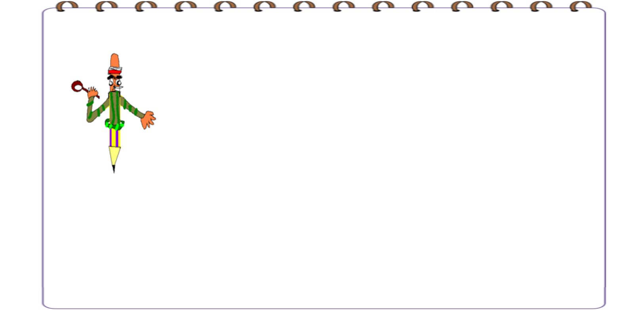

Επίθετα ονομάζονται οι λέξεις που μας δείχνουν τι λογής είναι τα ουσιαστικά. Τα επίθετα κάνουν παρέα με τα ουσιαστικά και μας δίνουν πληροφορίες για αυτά

π.χ. καθαρός ουρανός

μεγάλη πόλη

γρήγορο αυτοκίνητο

Τα επίθετα έχουν τρία γένη και κλίνονται όπως τα ουσιαστικά Π.χ. ο καλός-η καλή-το καλό

  - κοντός-η κοντή-το κοντό

- Να αντιστοιχίσεις τα επίθετα της πρώτης στήλης με τα ουσιαστικά της δεύτερης στήλης


πονηρή |  |  | δωμάτιο
φωτεινό |  |  | καιρός
ξύλινο |  |  | αλεπού
βροχερός |  |  | βάζο
πέτρινο |  |  | μαθητής
άριστος |  |  | τραπέζι
γυάλινο |  |  | σπίτι

- Να ξεχωρίσεις τα επίθετα από τα ουσιαστικά και να τα γράψεις στη σωστή στήλη

(μακρινός, ουρανός, αγάπη, ψηλή, χαρά, άγριο, κόκκινος, αθλητής, ήσυχη, πάλη )
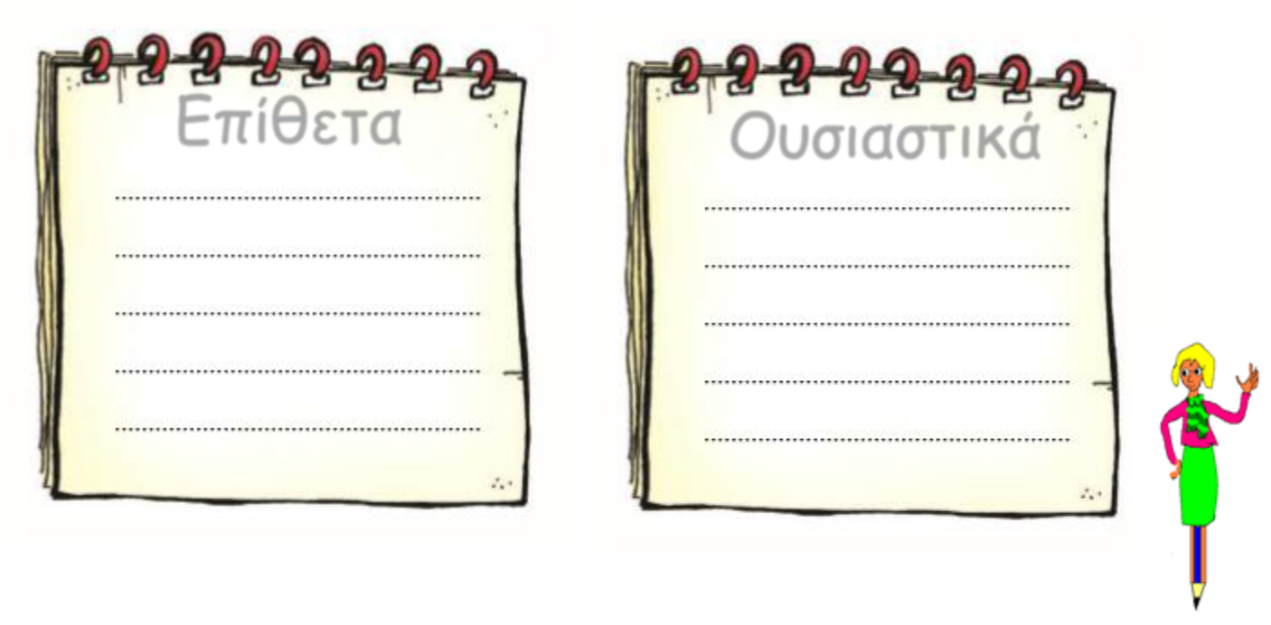

^{Επίθετα} Ουσιαστικά

3. Να γράψεις τα επίθετα στα τρία γένη, όπως το παράδειγμα

αρσενικό | θηλυκό | ουδέτερο
ο ψηλός | η ψηλή | το ψηλο
ο γελαστός
ο φιλικός
ο γαλανός
ο δυνατός
ο ζεστός

- Να υπογραμμίσεις τα επίθετα στις παρακάτω φράσεις και να τις μεταφέρεις στον πληθυντικό αριθμό

o | Ο στενός δρόμος. | ___________________________________
o | Το καινούριο ρούχο | ___________________________________
o | Η αυστηρή δασκάλα | ___________________________________

- Το σχολικό λεωφορείο ___________________________________

o Η μαύρη μπλούζα ___________________________________

